Athlon Agent IMP SSO 实现方案
文档版本：V1.0 创建日期：2026-06-15
适用范围：Athlon Agent v2.0.5（feature/imp-sso）

1. 概述
Athlon Agent 作为企业级 WPF 桌面应用，通过 IMP（ICBC Asia）SSO 实现统一身份认证。本实现严格遵循 IMP/SsoFilter 实际协议（ssotoken + check_ssotoken），不采用 OAuth 2.0 模型。
- 默认 Sso.Enabled = false，前期不影响现有 License 流程
- 启用后：SSO 与 License 双重门控均须通过
- 本地会话固定 24 小时有效，不做续期
- 标题栏显示 IMP 返回的 ename，支持登出

2. 设计原则
不使用 | 使用（IMP 实际）
OAuth access/refresh token | 单一 ssotoken（回调 hash 参数 token）
POST /refresh_token | 无 refresh；登录时 POST check_ssotoken 一次
IMP timeoutRemaining 驱动过期 | 本地 LoggedInAt + 24h
SsoFilter 5 分钟轮询续期 | 不实现续期

3. 配置说明
settings.json 示例（~/.athlon-agent/config/settings.json）：
{
"Sso": {
"Enabled": false,
"ImpDomain": "www.icbcasia.com",
"AppId": "252",
"Version": "20251127",
"SessionValidityHours": 24,
"CallbackPort": 5657,
"CallbackPath": "/sso/auth",
"CompletePath": "/sso/complete"
}
}
Sso.Enabled | 行为
false（默认） | 跳过 IMP；仅 License；无 SSO UI
true | SSO 通过后再 License；显示 ename；可登出

4. Token 生命周期
- IMP 登录成功 → POST check_ssotoken（仅此一次）→ 存 ssotoken + ename
- ExpiresAt = LoggedInAt + SessionValidityHours（默认 24h）
- 24h 内再次启动：读 DPAPI 缓存，不调 IMP
- 超过 24h：清缓存 → 重新浏览器 IMP 登录
- 运行期间不续期、不轮询 check_ssotoken

4.1 启动门控流程图
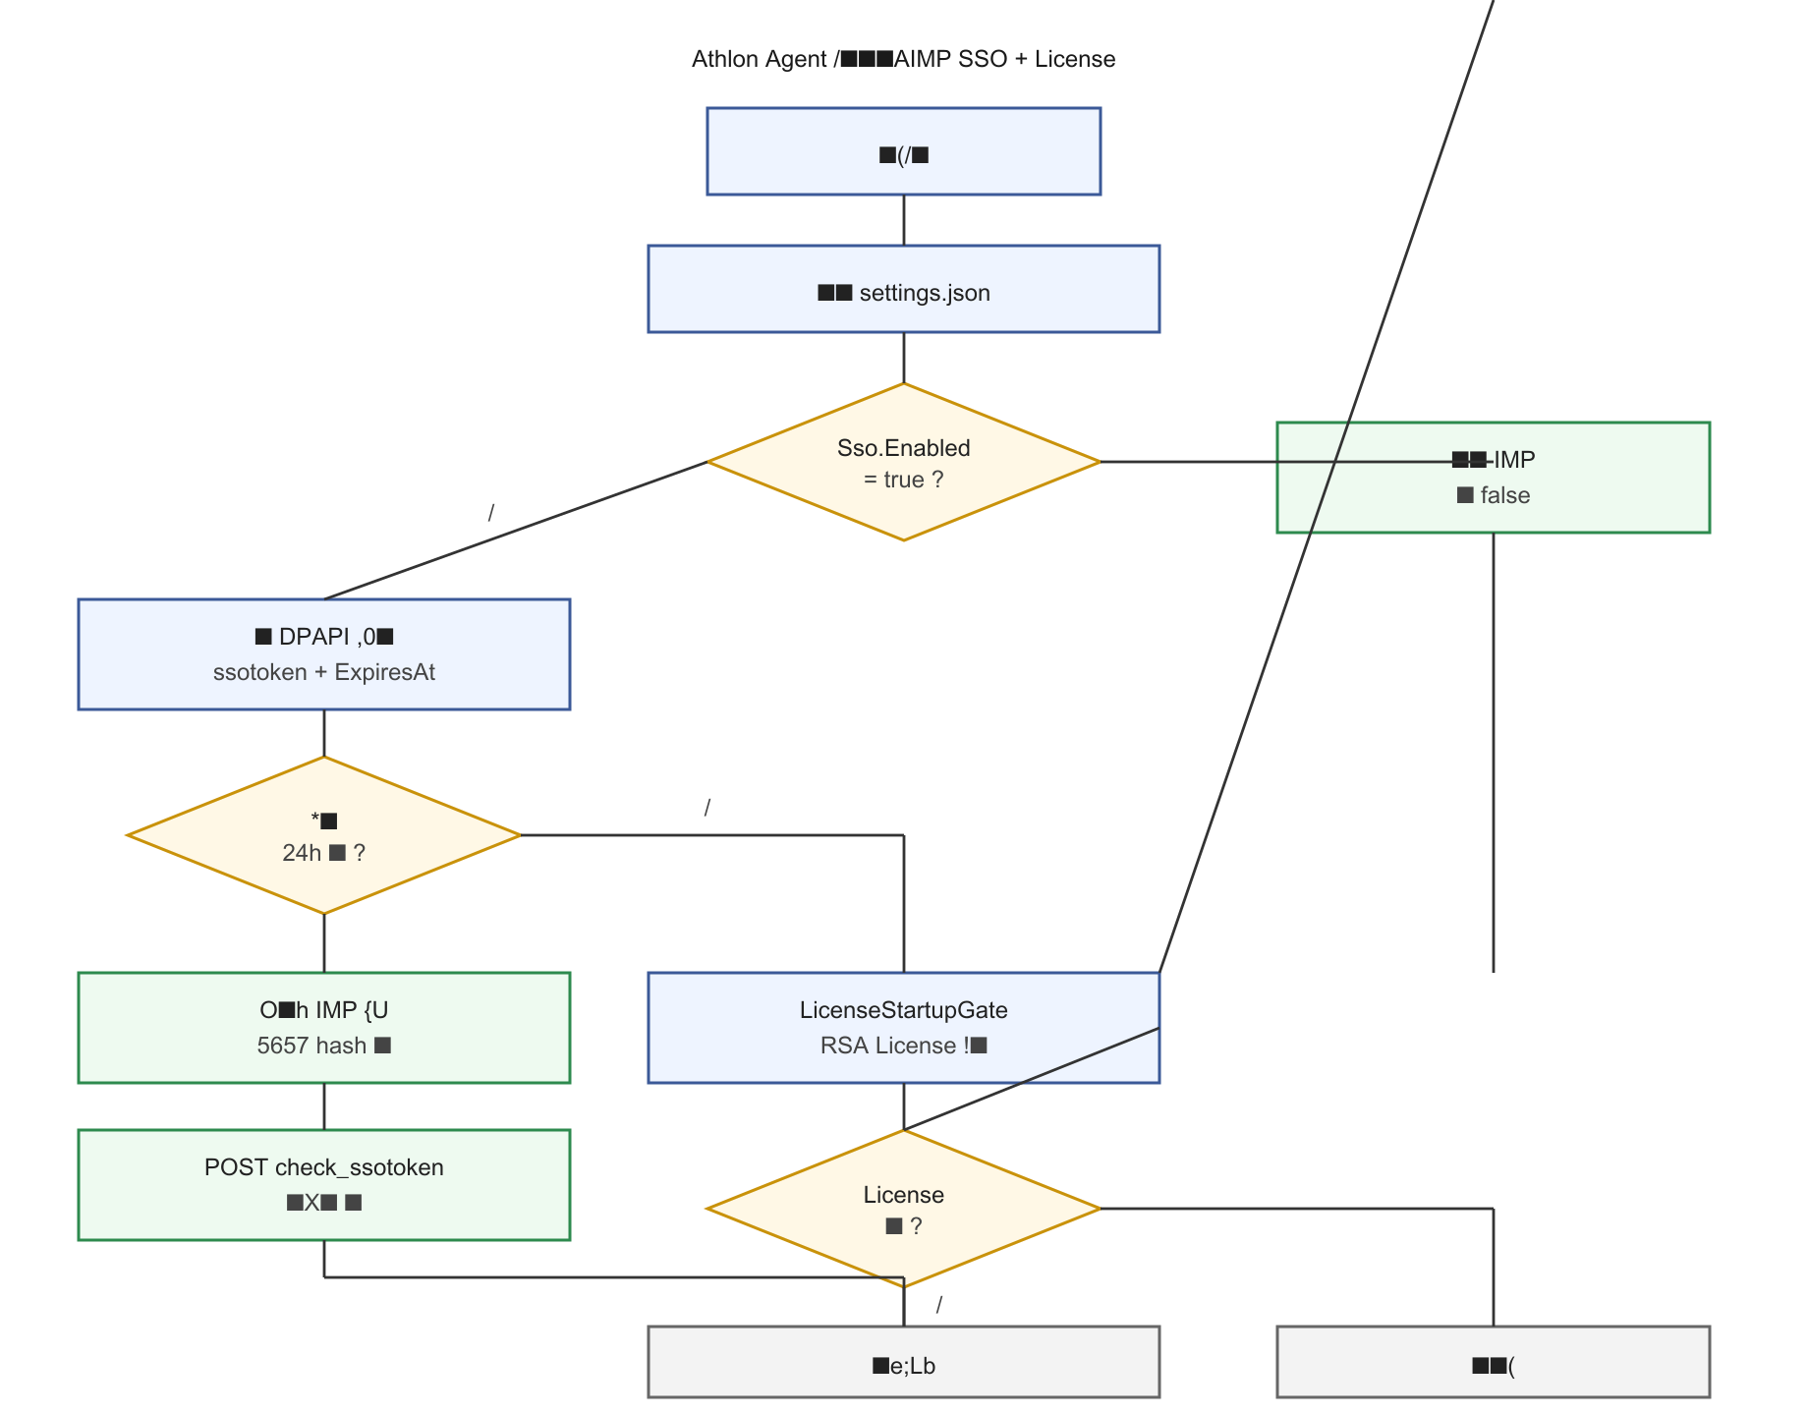
图 1 应用启动时 SSO / License 门控流程
SVG 源文件：diagrams/startup_flow.svg

4.2 IMP 登录时序图
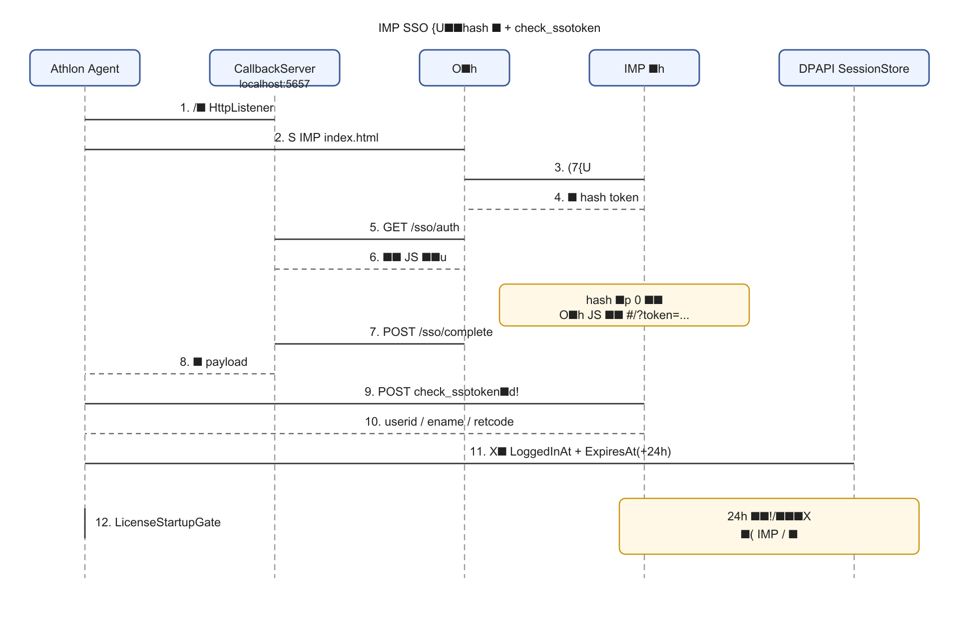
图 2 IMP 浏览器登录与 hash 回调时序
SVG 源文件：diagrams/login_sequence.svg

5. IMP 协议要点

5.1 端点
端点 | 何时调用
/icbcasia/imp/index.html | 无有效缓存或已过期时打开浏览器
/icbcasia/imp/check_ssotoken | hash 回调拿到 ssotoken 后调用一次
/icbcasia/imp/getsaubapp | 可选；回调 URL 已固定时可跳过

5.2 check_ssotoken 请求
POST https://{ImpDomain}/icbcasia/imp/check_ssotoken?version=20251127
Content-Type: application/x-www-form-urlencoded
ssotoken={token}&impappid=252&dse_sessionId={token}&requestip={localIp}

5.3 回调 URL 格式
http://localhost:5657/sso/auth#/?appId=252&userId=000974115&locale=zh_HK&token={ssotoken}&role=User&depname=FTD
注意：token 在 URL hash 中，HttpListener 无法直接读取，需 /sso/auth 返回 JS 解析页。

6. 核心组件
组件 | 路径 | 职责
SsoSettings | Athlon.Agent.Core/Sso/ | 配置项，Enabled 默认 false
ImpSsoSession | Athlon.Agent.Core/Sso/ | SsoToken、DisplayName、ExpiresAt
ImpSsoSessionStore | Infrastructure/Sso/ | DPAPI 加密持久化
ImpSsoAuthService | Infrastructure/Sso/ | POST check_ssotoken
ImpSsoCallbackServer | Infrastructure/Sso/ | 5657 端口 hash 回调
ImpSsoStartupGate | App/Licensing/ | 启动门控编排
MainWindowViewModel | App/ViewModels/ | 标题栏 ename + 登出

7. 启动顺序
- 1. 若 Sso.Enabled → ImpSsoStartupGate.EnsureAuthenticated
2. LicenseStartupGate.EnsureLicensed
3. DI 注册 + MainWindow

8. UI 行为
- Sso.Enabled=true：标题栏右侧显示 ename（IMP 返回）
- 点击姓名 → 确认「确定要退出登录吗？」→ 清 ssotoken → 退出应用
- Sso.Enabled=false：不显示 SSO 相关 UI

9. 安全设计
- ssotoken 使用 Windows DPAPI 加密存储（CurrentUser）
- 回调 token 不可信，必须 check_ssotoken 二次校验
- 日志中应对 ssotoken 脱敏
- 全部 IMP 通信使用 HTTPS

10. 验收标准

10.1 Sso.Enabled=false（默认）
- 启动时不打开浏览器、不监听 5657、不调 IMP
- 仅走 License 门控
- 标题栏无 SSO 姓名/登出入口

10.2 Sso.Enabled=true
- 首次 IMP 登录 → check_ssotoken 一次 → 进入主界面
- 24h 内再次启动免浏览器、免 IMP
- 超过 24h 重新 IMP 登录
- SSO + License 双门控
- 点击姓名可登出

11. 附录：Debug 开关
DEBUG 构建可设置环境变量 ATHLON_SKIP_SSO=1 跳过 SSO 门控（与 ATHLON_SKIP_LICENSE 对称）。

